«ПРИКОСНИСЬ К ПРИРОДЕ СЕРДЦЕМ»

СЦЕНАРИЙ МУЗЫКАЛЬНО – ПОЗНАВАТЕЛЬНОГО ПРАЗДНИКА
ДЛЯ ДЕТЕЙ 4 – 6 лет.

АВТОР СЦЕНАРИЯ Козлова Наталья Анатольевна
музыкальный руководитель детского сада

Детский сад Филиала ГУП «Медицинский центр» Детский санаторий им.Т.Г.Шевченко. город Евпатория.

Цель :
- Формировать экологическую культуру детей, воспитывать любовь к природе, формировать экологически грамотное взаимодействие с окружающей средой.
- Развивать музыкальные способности детей в пении, танцах, музыкальных играх; способность различать характер инструментальной музыки, средства выразительности.
- Способствовать накоплению музыкальных впечатлений.

Музыкальный репертуар по выбору музыкального руководителя.
Роли Феи Земли, Бяки – Буки исполняют взрослые.
В роли Серого Волка ребенок старшей группы.

(звучит грустная музыка, дети входят в музыкальный зал).
Слайд.

Ведущий. Ребята, сегодня у нас необычный день – праздник, посвященный нашему общему дому – Земле, воде, воздуху. Послушайте, чьи песенки звучат, какой характер у птичьей музыке. Кто вспомнит, какие песни мы пели о природе? Но, почему, же звучит такая печальная музыка? Посмотрите, нас встретила ФЕЯ ЗЕМЛИ. Сейчас мы все узнаем у нее.
ФЕЯ ЗЕМЛИ (входит).
Мои реки и озера загрязнились, пересохли ручейки в лесах.
Пропадают ели и осины, пропадают грибы и ягоды в борах.
Чистый воздух дымом загрязняют,
Всё живое на планете погибает (плачет)
Ведущий. Что случилось? Как же так? Ребята, посмотрите, что произошло с нашей прекрасной ЗЕМЛЕЙ! Как тебе помочь, ФЕЯ?

Слайд: мусор на земле, мусор в воде.

ФЕЯ ЗЕМЛИ. Я ФЕЯ ЗЕМЛИ и я очень больна.

Ведущий. Ребята, чем же больна наша природа?

Ответы детей.

Ведущий. Когда-то наша ПЛАНЕТА была цветущая, живая, красивая. Птицы пели песни, журчала вода (звучит фонограмма) , но люди не заботились о ней. И вот что произошло.
Сколько мусора! Завяли цветы, птицы и звери спрятались и болеют. Как же помочь? Надо сначала навести порядок. Кто нам поможет? Правильно, мы сами должны помочь ФЕЕ ЗЕМЛИ.

Объявляем набор в команды ЧИСТОТА и КРАСОТА.

Слайд.

Проводятся игры – эстафеты:

«НАВЕДЕМ ПОРЯДОК НА ПЛАНЕТЕ»

(Между играми дети рассказывают, зачем надо сортировать мусор, что можно изготовить из отходов).
Слайды: поделки из бросового материала.

«ЗДРАВСТВУЙ, НОВЫЙ ДЕНЬ»
Танцевальный номер с султанчиками

Ведущий. Как славно мы потрудились. На чистой полянке так хорошо петь и танцевать.

Слайд: цветущая поляна.
«МЫ НА ЛУГ ХОДИЛИ»
хороводный танец

ФЕЯ ЗЕМЛИ. Спасибо, ребята, как прекрасна чистота, но почему мне трудно дышать, ах, посмотрите!

Слайд: дымящие трубы, смог над городом.

Ведущий. Ребята, а чем мы дышим? Это про воздух придумали такую загадку: «Маленький, маленький в любую щелку пройдет».

Дети рассказывают, для чего нужен воздух, кому он нужен. Проводят эксперимент – закрывают рот и нос ладошкой.
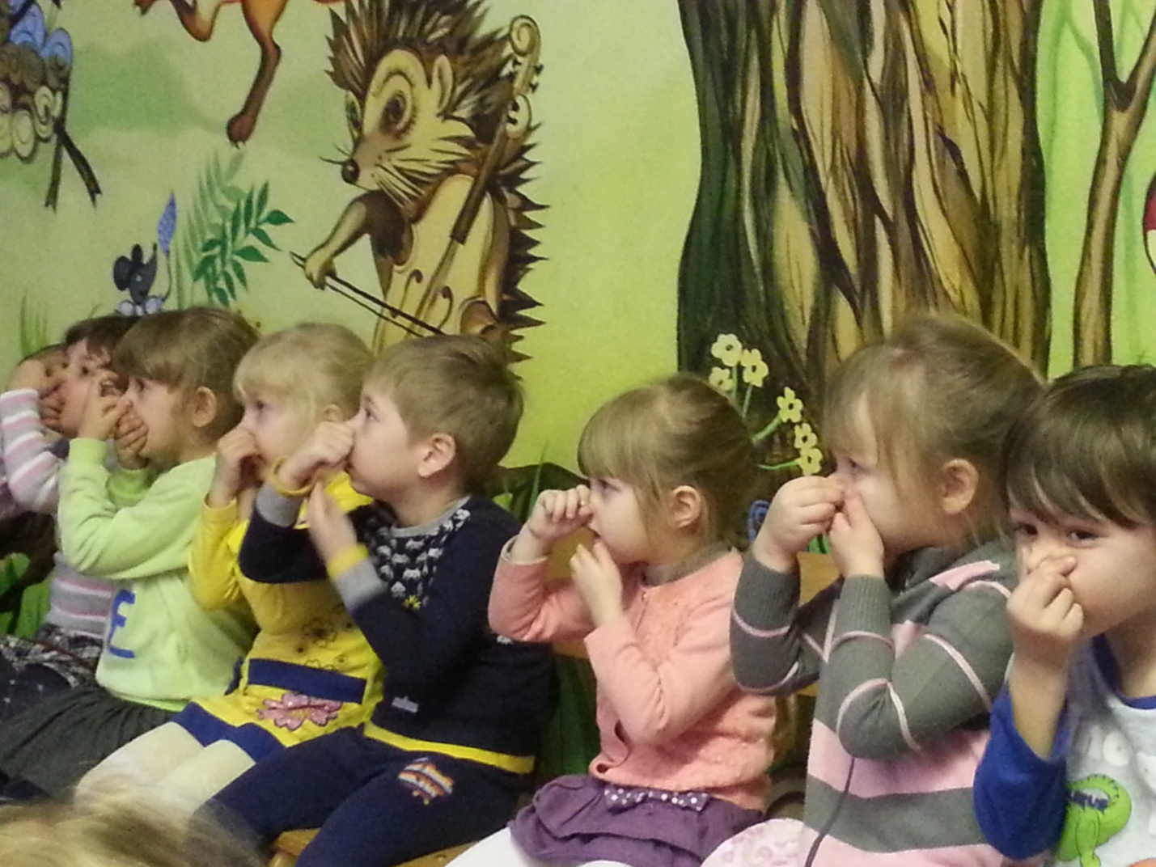
Ведущий. Что произойдет, когда у нас не станет воздуха? Без воздуха на планете не сможет никто прожить. Почему мы болеем? Отчего воздух загрязняется? Что делать, чтобы очистить его?

Слайд: птицы в чистом небе.

«ЛЕТИТЕ ПТИЦЫ В НЕБЕСА»
танцевальный номер

ФЕЯ ЗЕМЛИ. На планете ЗЕМЛЯ жизнь зародилась в воде, как в большой колыбельке. Давайте попробуем руками показать как это было (дети выполняют плавные, движения вверх-вниз, разводят в стороны). В воде появились очень маленькие существа, такие как вы сейчас, беспомощные, неумелые (дети под музыку показывают движения маленьких рыбок). Потом эти существа росли и появились люди, которые сейчас загрязняют свою колыбельку. Вода становится мутной и опасной для здоровья. Смотрите!

ФЕЯ ЗЕМЛИ показывает колбы с чистой и мутной водой. С помощью детей старшей группы, она очищает мутную воду.

Слайд: чистый родник.

ФЕЯ ЗЕМЛИ. Пьют воду цветы и заводят свои хороводы.

«Я – РОМАШКА, ТЫ – ВЬЮНОК»
танцевальный номер
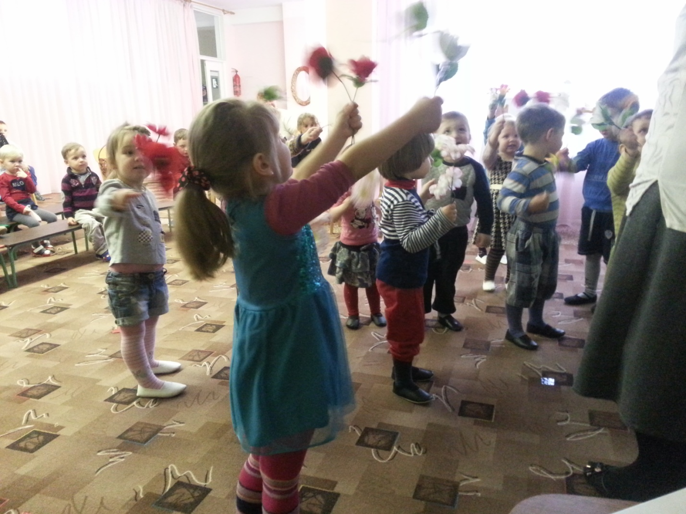

Ведущий. Как же хорошо дышать свежим воздухом, пить чистую воду, гулять по цветущей ЗЕМЛЕ. Ребята, а как называется наука, которая помогает нам узнать, как с природой подружиться, как природе помогать? Экология.

ФЕЯ ЗЕМЛИ. Как прежде стала планета ЗЕМЛЯ
Прекрасной, чистой, величавой.
Чтоб дальше жить на этом свете,
И людям быть за всё в ответе –
Учись природу охранять,
Любить её и защищать (благодарит за помощь и уходит).

Ведущий. Любить, беречь и защищать природу – это девиз юного экологического патруля. Все ребята нашего детского сада принимают участие в работе экологического патруля. Пусть зазвучит музыка, и выйдут ребята из отряда «ЗЕЛЕНЫЙ ПАТРУЛЬ».
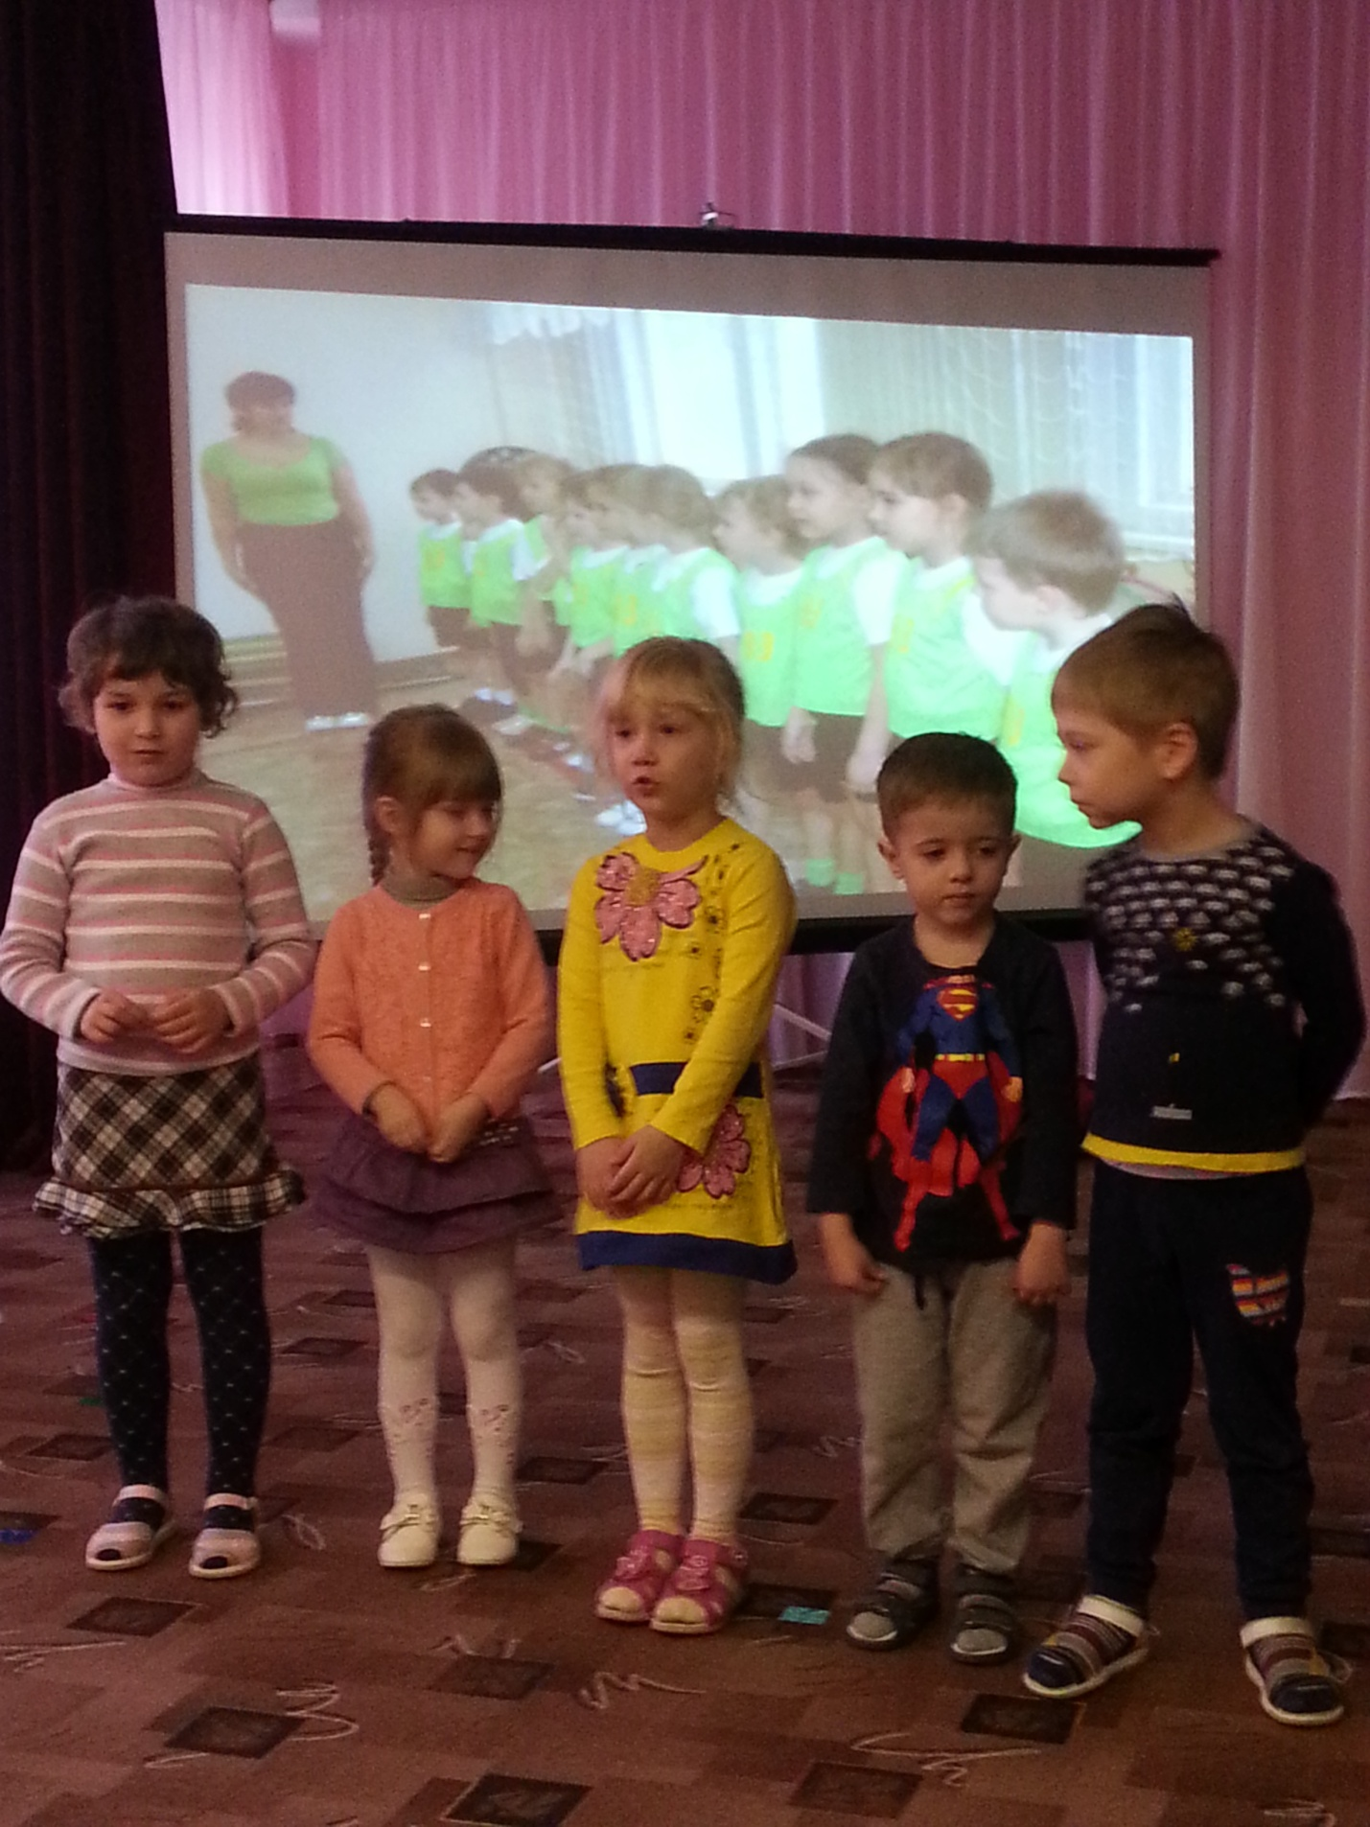
Дети читают стихотворение:
Все, кто слышит нас сейчас – в лес, поля ступайте,
природу наблюдайте.
Вдруг кому грозит беда – нам расскажите тогда.
Природа не забава – богатство всей страны.
Деревья, реки, травы на пользу всем даны.
Будем мир оберегать, будем взрослым помогать!

Ведущий. Ребята, вы слышите? Кто-то к нам идет…

Волк (роль исполняет ребенок):
Волка все ребята знают, я живу давно в лесу.
К вам пришел не зря на праздник – жалобы я вам несу.

Ведущий (берет папку).
Спешит патруль на помощь всем в беде.
Волчок, не бойся, мы поможем тебе.

Волк. Вот книга с жалобами от зверят, патруль на помощь звать хотят,
В лесочке появилась Бука - Бяка, ужасная и злая забияка.
Мусорит, зверей пугает, цветы и веточки ломает.
Помогите нам, друзья, нам без помощи нельзя.
Ведущий. Экологический патруль мы в лес отправим
И Бяку-забияку все вместе мы исправим!
Волк. Опоздали, вот она, сама идет сюда, спасайтесь (спрятался за ведущего).
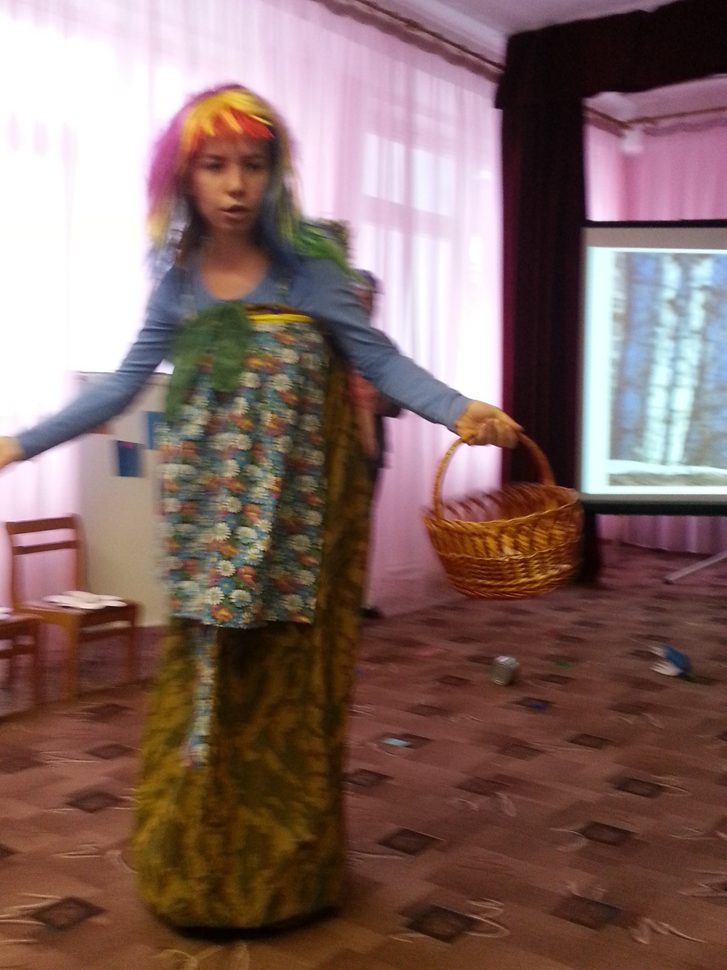

Бяка - Бука (роль исполняет взрослый).
По лесочку я хожу, из рогатки птичек бью,
Я их всех перебью, а цветочки растопчу.
Склянки, банки принесу, их под кустик положу…
А вы кто такие? Почему не мосорите7 Где ваши камни, рогатки? Нет? Ничего, я вам сейчас свою принесу, повеселимся! (убежала)

Волк (вышел).
Видели? Вот так она весь лес замусорила (поднимает банку), ой, лапку порезал!

Ведущий. Мы помогаем природе, а природа помогает нам. Как вылечить ранку, если мы в лесу? Правильно, надо приложить траву подорожник!

Слайд: лечебные травы.

Бяка - Бука (возвращается с рогаткой).

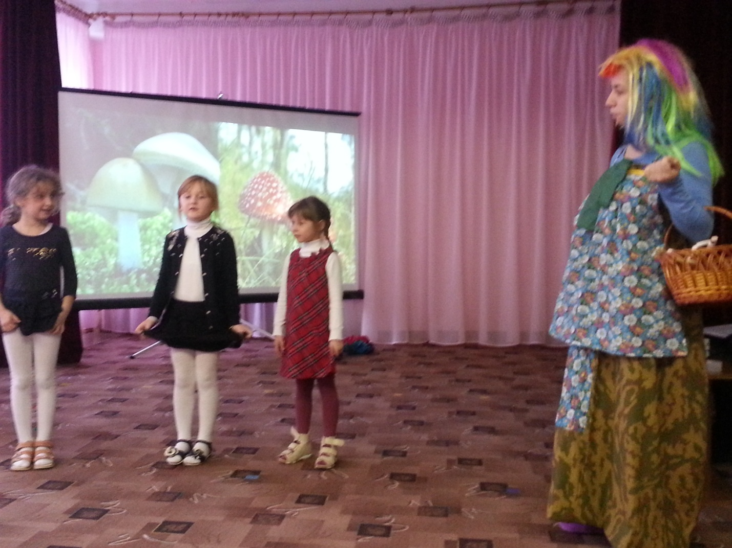

Дети ЗЕЛЕНЫЙ ПАТРУЛЬ останавливают Бяку
Природа не забава – богатство всей страны.
Деревья, реки, травы на пользу всем даны!

Бяка - Бука. Это не моё! Я птичек не стреляю, за ними наблюдаю. Я знаю, что маленькие птенчики сидят высоко. Я их не трону, а вот те, которые пониже… Вот я их… Нет, я пошутила. А рогатка не моя, а вот этого мальчика (пытается отдать рогатку). Я очень люблю детей, а хотите я вам грибочки подарю много – много, вот!

Слайд: мухоморы.

Ребенок читает стихотворение:
Разноцветные поганки сами лезут на полянки,
Нам не надо ни одной, их обходим стороной.
Хочешь нас ты погубить? Ядовитыми грибами накормить?

Бяка - Бука. Какой умный ребенок, правильно, плохие грибы, топчи их ногами, пинай каблуками…

Ребенок. Хоть и вредный мухомор,
я его не трону,
Вдруг понадобится он жителю лесному.

Бяка - Бука. Ой, спасибочки, такой умненькой девчушке большой букет цветов нарву – Соберём шалфей и мяту,
Нежных ландышей нарвем,
Дома их поставишь в воду,
Если только донесёшь…

Слайд: полевые и лесные цветы.

Девочка. Поняла я, дети, сразу хитрый замысел её –
Мы растения те знаем, бережем и охраняем
От таких лихих как эта собирателей букетов.
Слайд:

Ведущий. В КРАСНУЮ КНИГУ они давным-давно занесены.
Мы их рвем не на потеху –
Из даров лесного царства люди делают лекарства!

Бяка - Бука. КРАСНАЯ КНИГА! А что это такое

Дети рассказывают что такое «КРАСНАЯ КНИГА» и для чего в нее записывают растения, насекомых, животных и птиц.

Слайды: кто нуждается в нашей защите!

Дети читают стихотворение:
Мотылек, как же так? Целый день ты летал и ничуть не устал!
Расскажи, как ты живешь? Что ты ешь, что ты пьешь?
Я живу на лугах, и в полях, и в лесах,
Я летаю весь день в голубых небесах.
Но живу я недолго – не более дня –
Будь же добрым со мной и не трогай меня!

Слайд: мотылек на цветке.

«МОТЫЛЬКИ И ЦВЕТЫ»
танцевальный номер

Бяка - Бука. Простите меня, я обязательно исправлюсь. Это всё потому что я в детский садик не хожу, и учить меня некому. Теперь я буду соблюдать везде и всюду правила поведения в лесу. Только я их забыла…

Дети младшей группы читают стихотворение:
Не сори, не шуми, не ломай, не губи!
Птичьих гнезд не разоряй, зря цветов не собирай.
На деревьях не писать, всё в природе охранять!

Бяка - Бука. Всё запомнила, всё буду выполнять, и обязательно узнаю, кто же мог написать вот такие объявления в лесной газете (читает стихотворение, звучит характерная мелодия и дети отгадывают загадку):

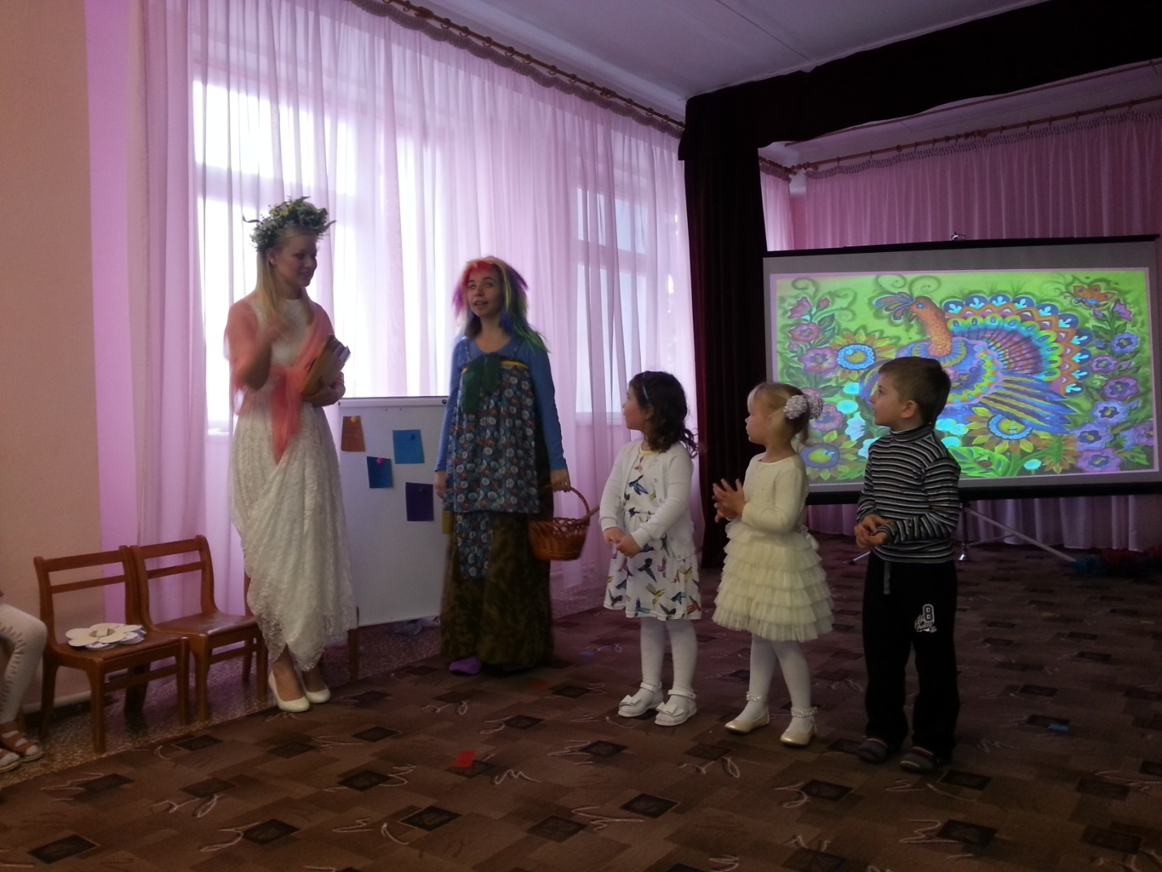

Прошу разбудить меня весной. Приходите с мёдом.
Самая обаятельная и привлекательная. Обману любого.
Если нужны иголки, обращайтесь ко мне.
Меняю серую шубку на белую.
Предлагаю новые рецепты зимних запасов.
Обращаться в соседнее дупло.

Бяка - Бука. Как много детки знают, но пока зима на дворе можно отдохнуть, всё равно помогать-то некому…

Слайд: кормушка для птиц, сено для оленя.
Ведущий просит детей рассказать, кому и как надо помогать зимой.

Бука - Бяка. До свиданья, спасибо, побегу зернышки в кормушки раскладывать (ушла).

Ведущий. Праздник подошел к концу, но ЗЕЛЕНЫЙ ПАТРУЛЬ остается на посту.

Дети читают стихотворение:
Чтоб могли леса цвести, и сады, и реки,
Всё живое береги ты на этом свете.
Ты природу полюби, каждую травинку.
С птицами давай дружить, береги былинку.
Мусор, друг, не оставляй в лесу и на полянке,
Воду ты не засоряй, бой объявим склянке.
Не неси домой ежа, бабочку не трогай,
Дети, помните всегда – их не так уж много!

«ЗЕМНАЯ КРАСОТА» хороводный танец

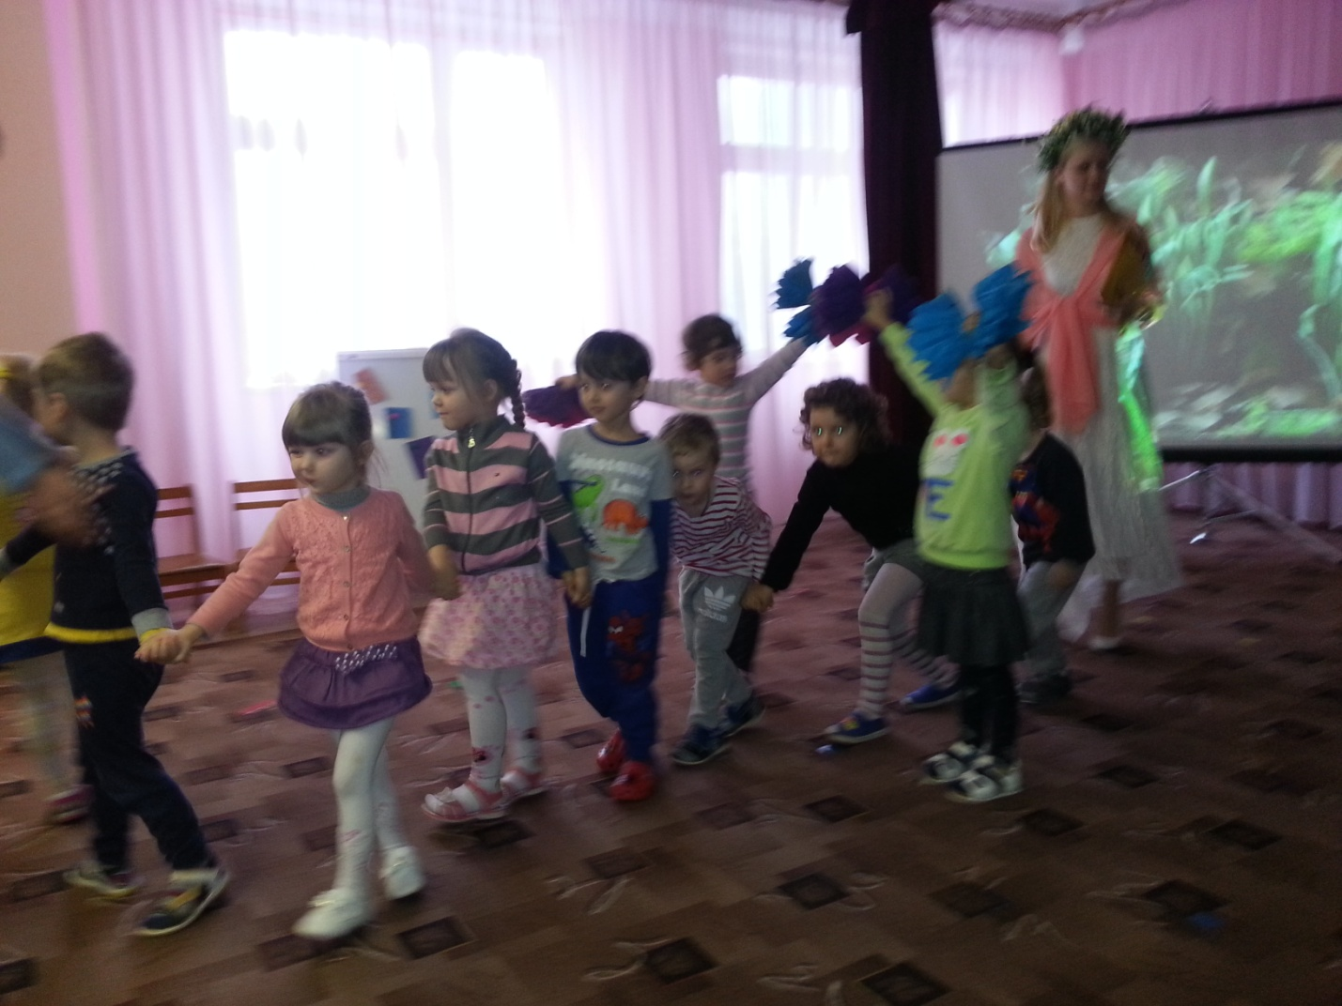

К О Н Е Ц

